1. 在ultralytics/ultralytics/cfg/datasets文件夹下打开coco128.yaml，修改11行path、12行train、13行val、17行names，结果如下

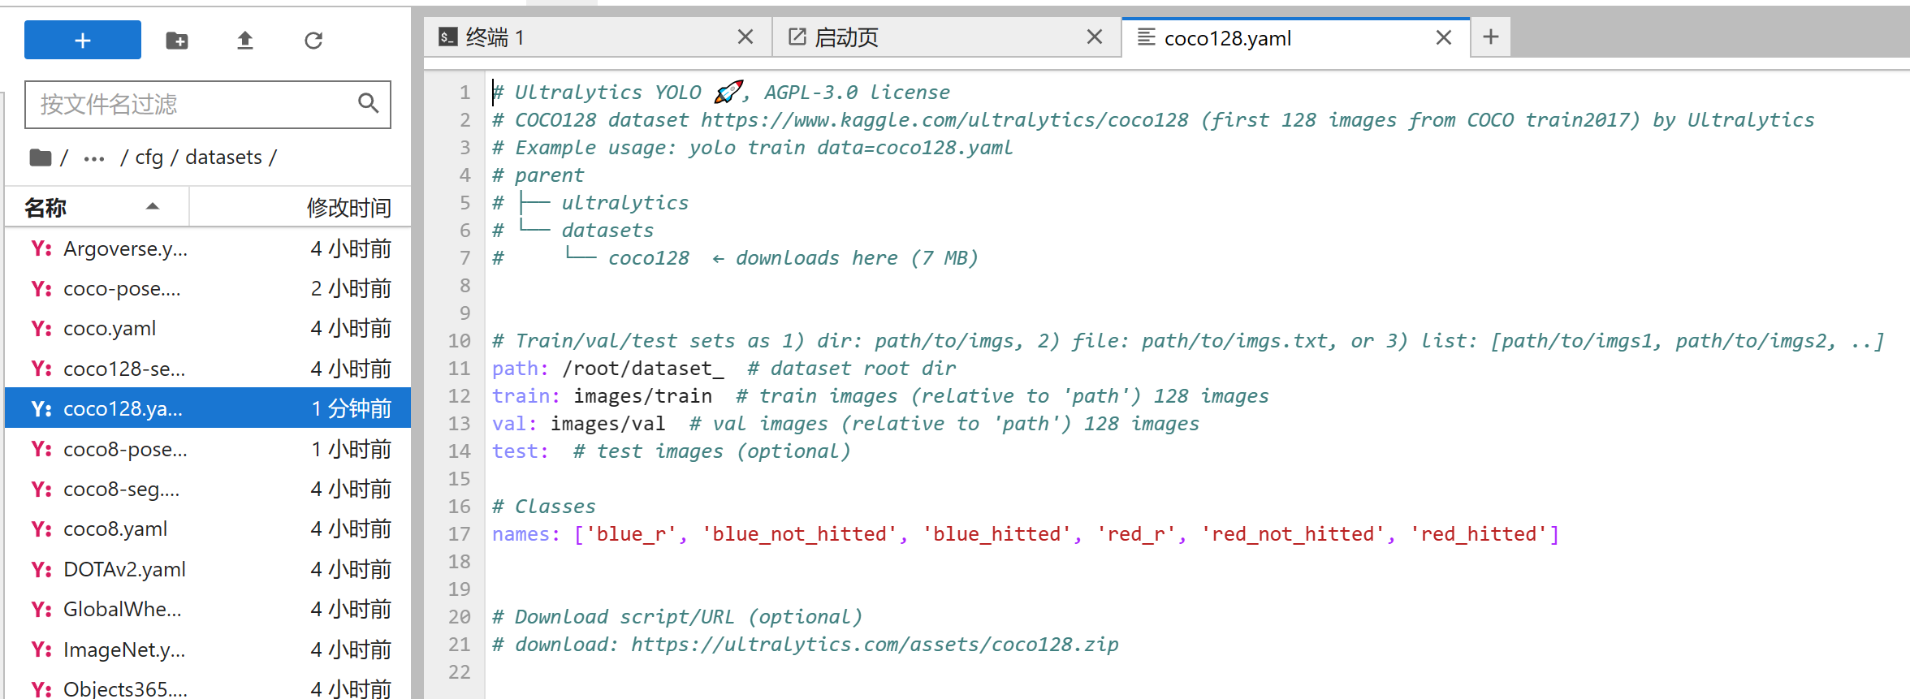

2.在ultralytics/ultralytics/cfg/models/v8下打开yolov8.yaml，修改第五行nc为6

3.训练命令：

yolo task=detect mode=train model=yolov8s.yaml data=coco128.yaml epochs=50 batch=16 imgsz=640

4.在处理数据时，由于yolov8的detect任务数据格式要求严格，所以单独写了一个程序，将图像信息（.txt）中的前五列保留。